Skjenfjorden fiskehjeller

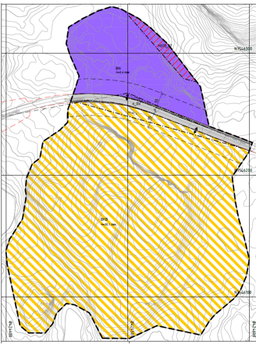

Reguleringsplan
Planbeskrivelse
Revidert 12.04.2023

Innhold
1 Sammendrag 4
2 Bakgrunn 4
2.1 Fiskehjeller 5
2.2 Hensikten med planen 6
2.3 Forslagstiller, plankonsulent, eierforhold 6
2.4 Tidligere vedtak i saken 6
2.5 Utbyggingsavtaler 7
2.6 Krav om konsekvensutredning? 7
3 Planprosessen 8
3.1 Medvirkningsprosess, varsel om oppstart 8
4 Planstatus og rammebetingelser 9
4.1 Overordnede planer 9
4.2 Gjeldende plan og tilgrensende planer 9
4.3 Temaplaner 9
5 Beskrivelse av planområdet. Eksisterende forhold 10
5.1 Beliggenhet 10
5.2 Arealbruk og tilstøtende arealbruk. 11
5.3 Stedets karakter 11
5.4 Kulturminner og kulturmiljø. 12
5.5 Naturverdier. 13
5.6 Rekreasjonsverdi/ rekreasjonsbruk, uteområder. 14
5.7 Landbruk 15
5.8 Trafikkforhold 15
5.9 Barns interesser 16
5.10 Teknisk infrastruktur 16
5.11 Grunnforhold 16
5.12 Støyforhold 16
5.13 Luftforurensing 16
5.14 Risiko- og sårbarhet 16
5.15 Næring 16
5.16 Analyser/ utredninger 17
6 Beskrivelse av planforslaget 18
6.1 Planlagt arealbruk og reguleringsformål 18
6.2 Gjennomgang av aktuelle reguleringsformål 19
6.3 Tilknytning til infrastruktur, vei, vann og avløp 26
6.4 Trafikkløsning 28
6.5 Miljøoppfølging/renovasjon 29
6.6 Universell utforming 29
6.7 Kulturminner 29
6.8 Elektrisitet 29
6.9 Støy 29
6.10 Masseberegning 29
7 Virkninger og konsekvenser av planforslaget 30
7.1 Landskap og stedets karakter 30
7.2 Avløp og alternative løsninger. 30
7.3 Forhold til overordnede planer og rikspolitiske retningslinjer 31
7.4 Adkomst og trafikkforhold 32
7.5 Trafikkmengder 32
7.6 Miljø- og naturverdier 32
7.7 Mattilsynet/tørking av fisk 32
7.8 Oppsummering av virkninger og konsekvenser 34
7.9 Illustrasjoner 34
8 ROS analyse, Samfunnssikkerhet, risiko og sårbarhet 38
8.1 Sjekkliste for identifisering av mulig uønskede hendelser 38
8.2 Risikovurdering av forhold/uønskede hendelser 40
8.3 Risikoreduserende tiltak 41
9 Konsekvensutredning 42
10 Innkomne innspill 43
10.1 Merknader 43
11 Vedlegg 50
Vedlegg 1: Planforslag reguleringsplan, datert 24.09.21 50
Vedlegg 2: Reguleringsbestemmelser datert 24.09.21 50
Vedlegg 3: Varslingsbrev datert 23.04.21 50
Vedlegg 4: Offentlige høringsinstanser 50
Vedlegg 5: Innkommen merknader 50
Vedlegg 6: Illustrasjoner 50

1 Sammendrag

PLANDATA:
Navn på plan: | Skjenfjorden - fiskehjeller
Plan-ID: | 18592101
Sted: | Sund i Flakstad kommune
Koordinater:
Tiltakshaver: | JM Langaas Drift AS
Plantype: | Detaljreguleringsplan etter plan og bygningsloven § 12-1. 12-8
Plankonsulent: | Lofotr Bygg & Anlegg As v/Reidar Samuelsen & Sibell Reidarsdatter Åland i samråd med Flakstad kommune
Varsel om planoppstart: | 23.03.2021 fra Lofotr bygg & anlegg as
Vedtak om ettersyn: | 19.05.2022 Sak 050/22 Flakstad kommune
Revidert: | 26.01.2023 Lofotr bygg & anlegg as
Sluttbehandling:
Saksbehandler: | Dag Walle
Arkivsak ePhorte:
Arkivsak 360:

2 Bakgrunn
Tiltakshaver JM Langaas Drift AS har fremmet et planinitiativ da de ønsker å utvide området sitt for tørking av fisk og fiskehoder. Utførende plankonsulent for initiativet er Lofotr bygg & anlegg AS.

Formålet med denne reguleringen er å tilrettelegges for tørking av fisk og fiskehoder i større grad, og at JM Langaas Drift as skal kunne opprettholde videreutviklingen for sin bedrift, og samtidig sikre/skape nye arbeidsplasser. På denne måten vil også Flakstad videreutvikles som en aktiv og fremtidsrettet fiskerikommune. Det er videre også mål om at vi skal ha innovative bedrifter som skaper nye arbeidsplasser. JM Langaas drift as er en innovativ bedrift som ser etter nye muligheter for å utnytte fiskeriråstoffer og derigjennom sikre og skape nye arbeidsplasser.

Området, del av gnr. 15, bnr. 1 har ligger langs Sundsveien, Fylkesvei 7598 ca. 300 meter fra krysset med E10 og ca. 2,2 km fra bedrift sitt hovedkontor på Sund. I kommuneplanens arealdel er området regulert til LFNR. Det totale arealet er på 37,6 daa.

Planinitiativet ble fremmet 1. mars 2021. Oppstartsmøtet i kommunen ble gjennomført 29. mars 2021.

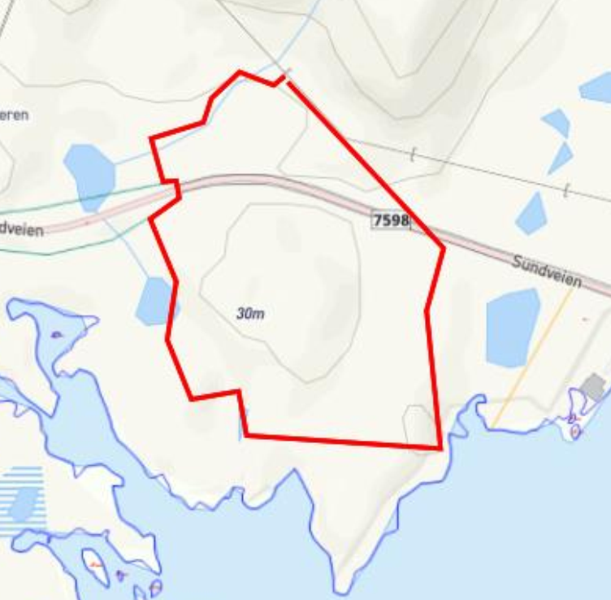

Det området som er regulert er merket med rød strek.

2.1 Fiskehjeller
Fra Wikipedia leser vi:
Tørrfisk er usaltet fisk som er naturlig tørket av sol og vind på hjell eller (mer sjeldent) tørket i egne tørkerier. Å tørke mat er verdens eldste kjente konserveringsmetode, og tørket fisk er holdbar i årevis. Metoden er også billig, arbeidet kan gjøres av fiskeren selv og den gjør fisken enklere å transportere til markedet. Tørking av fisk er gammelt i Norge, ordet «torsk» kommer av det gammelnorske turskr som betyr turrfiskr (tørrfisk).
Og om hjell leser vi:
En hjell, fiskehjell eller fiskehesje er et reisverk eller stillas, vanligvis av tre, for utendørs tørking av usaltet fisk, særlig torsk, sei, hyse, lange og brosme, for å lage tørrfisk.^{[1]}
Den eldre og alminneligste formen bærer fisken på tynne granspirer, råved, som er anbrakt vannrett og i samme høyde to–tre meter over bakken.^{[1]} En nyere, mindre plasskrevende form, pyramidehjellen (fiskehesjer), har form som et hustak med møne som ligger seks til åtte meter over grunnen.^{[1]} Fisken henger her på stålstenger, som er spent vannrett i to takflater.^{[1]}

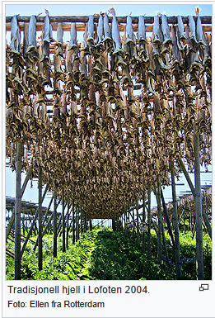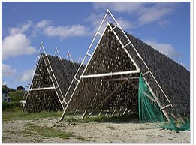
Begge bilder fra Wikipedia

I Vest-Lofoten ble tradisjonelt hjellene satt opp som reisverk, ca. 4-4,5 meter høy, med horisontalt liggende raier hvor fisken henges. Denne type hjeller blir brukt både på Vestvågøy, i Flakstad og i Moskenes. Dagens form har utviklet seg over tid og gir gode forhold både for tørking av fisk og for de som henger og tar ned det ferdige produktet. Med dagens maskinpark er dette en effektiv og skånsom måte å drive tørrfiskproduksjon på.

2.2 Hensikten med planen
Reguleringen har til hensikt å tilrettelegge for, samt å videreutvikle stedbunden næring. Tørking av fisk er en forholdsvis arealkrevende øvelse, som gjennomføres i en kort og hektisk periode under vinterfiske i Lofoten.
Som et resultat av tiltaket sitter grunneier igjen med store arealer, som utenom tørkesesongen står ubrukt fra medio juni til medio januar. I Lofoten er det underskudd på tilrettelagte og lovlige plasser for bobiloppstilling. Det vil dermed være samfunnsmessig fornuftig å tilrettelegge for annen aktivitet i de tidsrom området ikke brukes til primærformålet.

2.3 Forslagstiller, plankonsulent, eierforhold
Plankonsulent Lofotr bygg & anlegg AS fremmer på vegne av JM Langaas Drift AS forslag til detaljregulering av området. Hele området som skal reguleres eies av JM Langaas Drift AS.

2.4 Tidligere vedtak i saken
Overordnet plan kommuneplanens samfunnsdel, samt eldre reguleringsplan, plan ID 565.

2.5 Utbyggingsavtaler
Behov for egne utbyggingsavtaler vurderes ikke, da området ikke vil ha noen form for offentlig infrastruktur.

2.6 Krav om konsekvensutredning?
I saksfremlegget fra Flakstad kommunen stilles det ikke krav om konsekvensutredning av planen. Planen er av kommune vurdert til å være i tråd med kommuneplanens samfunnsdel. Den er derimot ikke i tråd med kommuneplanens arealdel, hvor området er regulert til LNF-område. Næringsaktiviteten planen legger opp til er stedbunden næring, og har kulturelt og tradisjonelt vært drevet på områder som dette. Det kan da antas at krav om konsekvensutredning ikke trer i kraft. Konsekvenser med planforslaget vil bli vurdert og drøftet i kapitel 7. Her vil både trafikale, innvirkning på nærmiljøet, fauna og flora, samt forurensningsmessige ulemper belyses.

3 Planprosessen

Oppstart av planarbeid ble varslet i henhold til plan- og bygningsloven § 12-8 ved brev datert 23.03.2021. Det ble varslet til de berørte partene og regionale myndigheter, i tillegg til at det ble kunngjort i Lofotposten.  Det ble også avholdt oppstartsmøte med Flakstad kommune 29.03.2021.  Det er ikke blitt gjennomført informasjonsmøte med berørte naboer. Behov for ytterlige informasjonsmøte vil bli vurdert i forbindelse med førstegangs høring. | 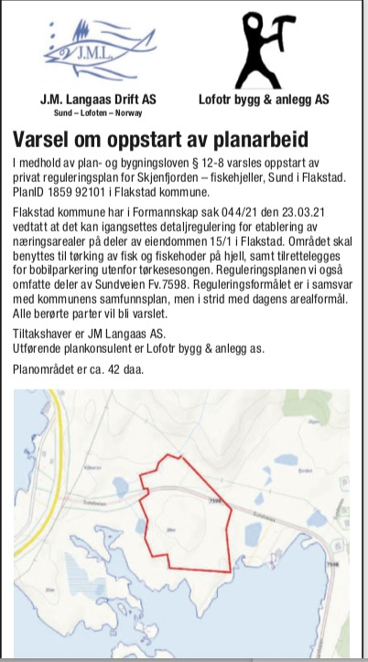

3.1 Medvirkningsprosess, varsel om oppstart

4 Planstatus og rammebetingelser

Planområdet ligger innenfor området regulert til LNF i eldre versjon av kommuneplanens arealdel.

4.1 Overordnede planer
- Fylkesplan for Nordland, da særlig kap. 8 Arealpolitikk i Nordland
- Kommuneplanens arealdel, plan av 2010

4.2 Gjeldende plan og tilgrensende planer
Det aktuelle planområdet ligger på gnr./bnr. 15/1. Området har ingen tilgrensede planer, og den eneste gjeldende arealplanen for reguleringsområdet er kommuneplanens arealdel.

Det er likevel verdt å tilføye at området også er landskapskartlagt og at området Sundstraumen er målt til verdiklasse 4 (stor verdi) når det gjelder sjeldenhet og representativitet. Landskapsområdet Nesfjellet, som ligger inntil reguleringsområdet, er klassifisert som verdiklasse 2 (vanlig forekommende landskap).

4.3 Temaplaner
Det foreligger ingen relevante temaplaner for området.

5 Beskrivelse av planområdet. Eksisterende forhold
I det følgende vil planområdets eksisterende forhold bli beskrevet.

5.1 Beliggenhet
Reguleringsområdet ligger på begge sider av Sundsveien, Fv. 7598 i Skjenfjorden ca. 300 m fra E10. Området ligger ikke i direkte berøring med eksisterende bebyggelse. Deler av området er i kommuneplanens arealplan regulert til LNF. Området er på ca. 8 daa nord for fylkesveien og ca. 30 daa sør for denne. Det totale arealet blir da 37.6 daa.
Det er fra tidligere ingen reguleringsplaner for området.
Reguleringsområdet ligger i Flakstad kommune i Lofoten, en kommune med et innbyggertall på 1248 per 2021 (Statistisk sentralbyrå). Kommunen ligger vest i Lofoten, og har Ramberg som administrasjonssenter. Planområdet ligger omtrent 10 minutter fra Ramberg med bil. Nærmeste flyplass til kommunen ligger i nabokommunen, Vestvågøy. Det er omtrent en times kjøretur fra Ramberg til nærmeste flyplass. Videre har Flakstad kommune to skoler, barnehager, matbutikk, bil og båtverksted, og har sin hovedinntekt blant annet fra fiskeri og turisme.
Planområdet ligger innover på veien mot Sund, hvor Sund er et lite fiskevær i kommunen. Her har blant annet JM Langaas drift as hatt sitt virke i flere generasjoner. Fiskeværet har rundt 60 bolig- og fritidseiendommer. I havna ligger Sund Fiskerimuseum, smeden i Sund, et mekanisk verksted og slip. Sund er et fiskevær som ligger på sørvestspissen av Flakstadøya. Tettstedet med omkring 80 fastboende, og fiskeværet regnes som et av Lofotens eldste.
Fra Lofoten.com leser vi:
FAKTA INFORMASJON
Nærmeste tettsted: Ramberg (13,4km)
Nærmeste flyplass: Leknes Airport (43,2km)
Hurtigruteanløp: Stamsund (54,5km)
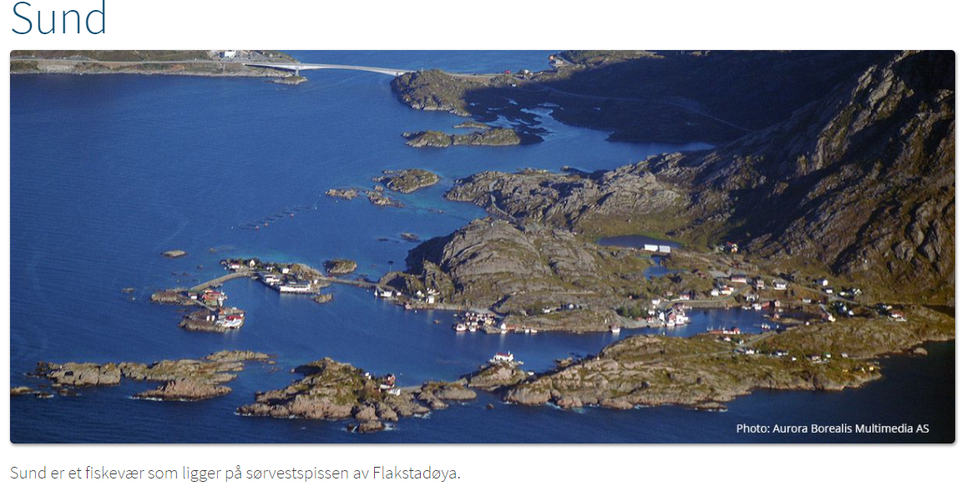
Foto fra Lofoten.com

5.2 Arealbruk og tilstøtende arealbruk.
Områdene på begge sidene av veien er tidligere brukt til steinbrudd/massetak og lager av masser og annet. Området nord for veien bærer preg av å være både uttak av masser, men også lager for disse. Området er derfor delvis ufremkommelig og lite tiltalende. Området sør for veien har også fungert som massetak. Her er også lagret en del skrot, samt at området brukes til tørking av fisk og fiskehoder. Området er forholdsvis trangt, klemt mellom veien og en 4-6 m høy skrent mot sør. Områdene fremstår som kun delvis ivaretatt og er lite tiltalende.

5.3 Stedets karakter
Området er på nordsiden av veien omringet av stein og berg, mens det på sørsiden inneholder mindre og større høydeformasjoner, med kløfter og søkk, og har store høydeforskjeller mellom de laveste og høyeste punktene. Forbi området og lengre mot sør ligger sjøen. Terrenget på den sørlige siden av veien består i hovedsak av mose og lyng, ispedd blomst og andre vekster. Området består ikke av spesielt mye trær eller buskvegetasjon. På nordsiden av veien er området mest fylt av stein. Området på sørsiden av veien bærer ikke preg av å være turterreng, men det går noen mindre stisystemer i området.

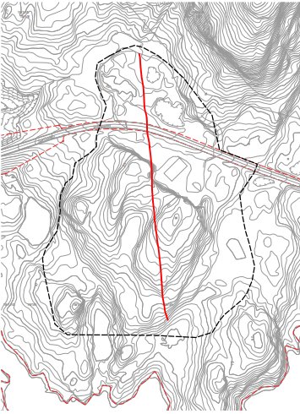

Reguleringsområdet er merket med stiplet linje og den røde streken i fra sør til nord markerer terrengprofilen.

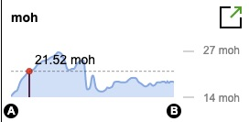

Terrengets høydeprofiler vises på bildene ovenfor. Grafen viser høydeprofilene på linjen i midten, med høydeforskjeller på opptil 13 meter. Områdets høydeprofil ligger på rundt 14 meter moh på det laveste og 27 moh på det høyeste.

5.4 Kulturminner og kulturmiljø.
Det er ingen registrerte kulturminner i planområdet. Det er derimot registrerte kulturminner i nærheten av området, hvor nærmeste registrering er lengre mot Sund. Kulturminnet er gitt navnet “Buli, Funnsted” og er datert til Senneolitikum med uavklart vernestatus.

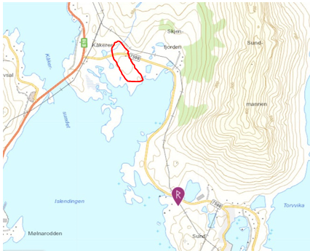
Nærmeste kulturminne til planområdet.

5.5 Naturverdier.
Av naturverdier er følgende registrert i Nordlandsatlas.no sin database. Ærfugl er registrert som en art i området av stor forvaltningsinteresse. Ærfuglen er en art innen andefamilien, og er også Norges største dykkand med en vekt på 1,6 til 2,8 kg. De kan også dykke ned til opptil 50-60 meters dyp.
Det vokser også myrstjerneblom i nærområdet, som er en planteart som er kategorisert som en truet art. Det er også kartlagt bergfrue, myrøyentrøst, blårapp og fjærestarr innenfor planområdet. I tillegg til dette ligger området med forholdsvis nærhet ned mot sjøen, eller strandsonen, men naturen i terrenget i området er ikke klassifisert av spesiell verdi.

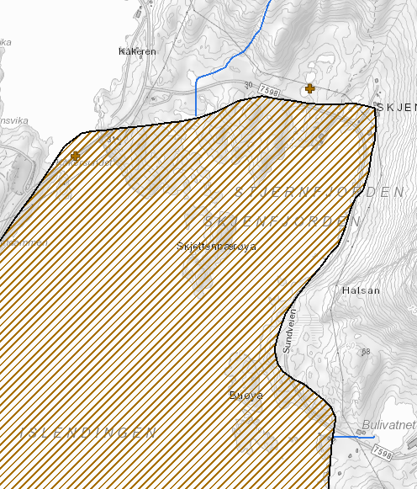
Utbredelse av ærfugl i området (Nordlandsatlas).

5.6 Rekreasjonsverdi/ rekreasjonsbruk, uteområder.
Området er omringet av mye flott natur, og har verdifulle ute- og friluftsområder. Det strekker seg blant annet ned til sjøen og strandsonen, som er viktig at ivaretas som område for friluftsliv og naturopplevelser. Det er også en tursti i området. Det antas likevel at området ikke blir mye brukt til å oppholde seg på, blant annet fordi området er svært kupert hvor høydeforskjellene er store mellom de laveste og høyeste punktene.

Inntil området grenser Friluftsområde: Sund: Skjenfjord/ Kvitberget / Svært viktig friluftslivsområde. I nordlandsatlas heter det videre: Turområde med fint, enkelt skiterreng, løpesti. Fiskevann. Kvitberget (hvit bergart)

Videre er området en del av Lanskapsområdet Sundstraumen, klassifisert som et kystslettelandskap med stor verdi
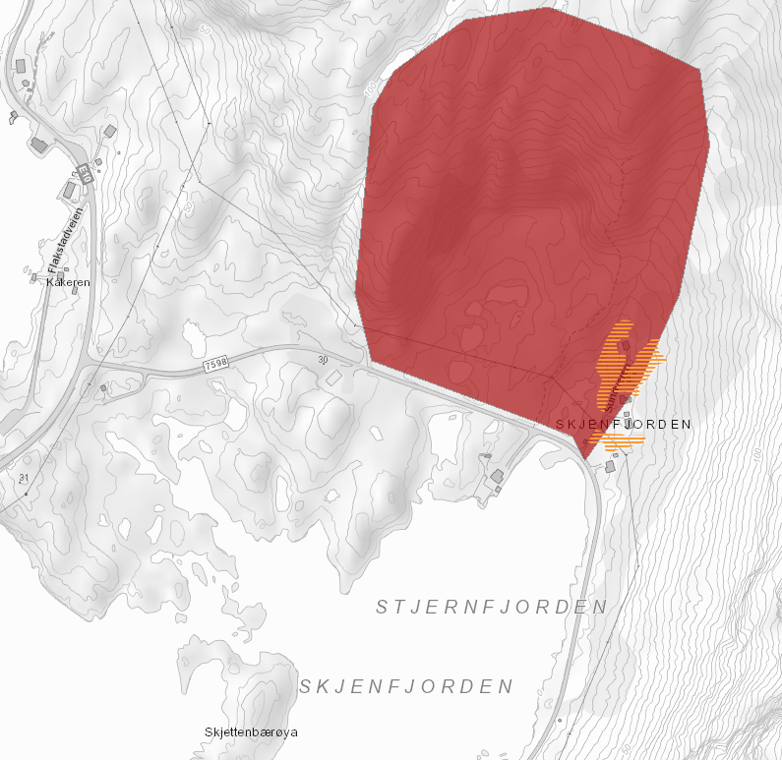
Svært viktig friluftsområde (Nordlandsatlas).
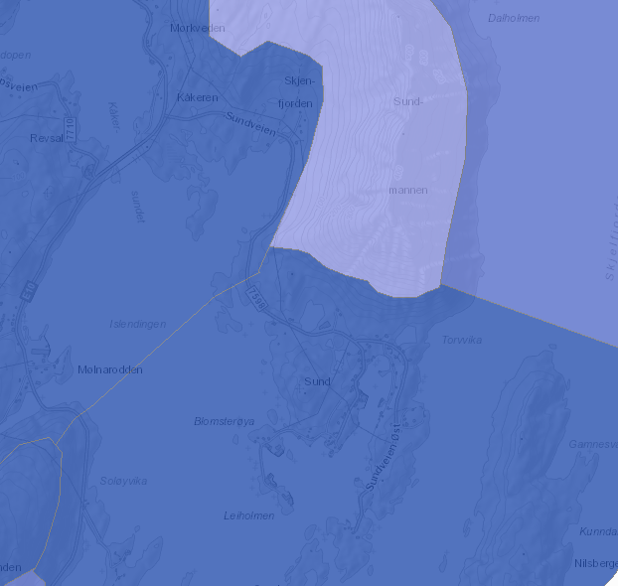
Svært viktig kystslettelandskap (Nordlandsatlas).

5.7 Landbruk
Området har ingen betydelig verdifulle landbruksområder, men det er registrert landbruksområder i verdiklasse middels verdi lengre unna.

5.8 Trafikkforhold
Adkomst til reguleringsområdet er via fylkesvei 7598, Sundsveien. Området ligger på begge sider av denne veien. Området har også nærhet til E10. Det er få hus og avkjørsler i området, og det er 80-sone her.

5.9 Barns interesser
Det er ikke foretatt barnetråkksregistering i kommunen, men det antas ikke at området har spesiell verdi som rekreasjon for barn og unge. Planområdet har ikke beliggenhet nært boliger, og området ligger på begge sider av veien med 80-sone.

5.10 Teknisk infrastruktur
Planområdet har lite kommunal infrastruktur. Det går en strømledning over området, og det ligger en sjøledning for drikkevann i nærheten av området. Stjernfjorden bekk ligger også nært reguleringsområdet. Om denne kan fungerer som drikkevannskilde er ikke avklart. Den har økologisk tilstand eller potensial kystvann: svært god (Nordlandsatlas).

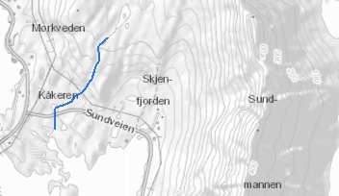
Stjernfjorden bekk vises på kartbildet ovenfor (Nordlandsatlas).

5.11 Grunnforhold
Det er ikke avdekket områder med utfordrende grunnforhold. Grunnforholdene består av berg med stedvis områder av tynt lag av løsmasser.

5.12 Støyforhold
Det er ikke gjort noen særskilt utredning av støy for området.

5.13 Luftforurensing
Det antas ikke at området er utsatt for spesielle luftforurensninger. Området brukes i dag til tørking av fisk, noe som i perioder kan medføre noe lukt. Vi er ikke kjent med at det er kommet fram noen merknader eller klager på dette.

5.14 Risiko- og sårbarhet
Temaet er omhandlet i overordnet plan.

5.15 Næring
Området har i dag næringsmessig verdi, både som massetak og som areal for tørking av fisk.

5.16 Analyser/ utredninger
I planprosessen vil konsekvenser med planforslaget samt ROS analyse bli utredet og gjennomført.

6 Beskrivelse av planforslaget
Reguleringsplanen med planbeskrivelse og bestemmelser er i tråd med Plan- og bygningsloven.

Veiledere for utarbeidelse av reguleringsplaner, samt nasjonale tegneregler, er lagt til grunn i planarbeidet. Plankart daterte 24.09.2021 i målestokk 1:1000 med bestemmelser følger som vedlegg.

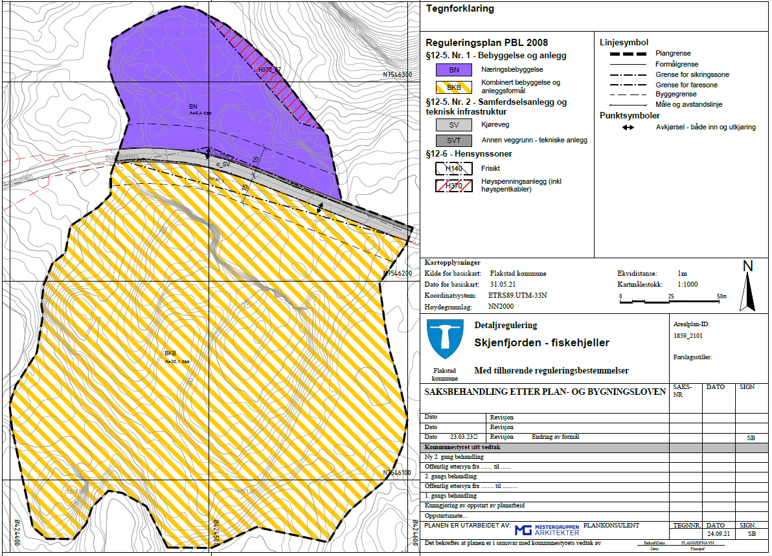

Plankart

6.1 Planlagt arealbruk og reguleringsformål

§ 1.2 Planområdet skal brukes til følgende formål:
- Bebyggelse og anlegg (pbl § 12-5, nr 1)
  - Kombinert bebyggelse og anlegg
    - Næring/fritids- og turistformål
      - Fiskeindustri, Fiskehjeller
      - Bygninger og areal i tilknytning til dette.
      - Oppstillingsplass for bobiler, med mulighet for overnatting.
  - Næring
    - Fiskeindustri, Fiskehjeller

- Samferdselsanlegg og teknisk infrastruktur (pbl § 12-5, r 2)
  - Kjørevei (o_SV) Offentlig
  - Annen veggrunn – Teknisk anlegg (o_SVT)

- Hensynssoner (pbl § 12-6)
  - Frisiktsone veg
  - Høyspentlinje
Totalt planareal ca.38 daa

6.2 Gjennomgang av aktuelle reguleringsformål
Fellesbestemmelser
Dokumentasjon til byggemelding
- Ved søknad om byggetillatelse, ramme eller et trinns søknad skal det legges ved tegninger av plan, snitt og fasader og situasjonsplan i målestokk der terrenginngrep, profiler, bygningens plassering samt terrengets utforming klart kommer frem.
- Sammen med byggemeldingen skal det leveres en plan for støyreduserende tiltak i forbindelse med anleggsarbeidet på stedet.
- Støy fra veitrafikk eller annen virksomhet til innvendige oppholdsrom skal ikke overstige 30 dBA
- Ved søknad om tillatelse til tiltak i forhold til oppstillingsplass for bobiler, med tillatelse til overnatting, skal det utarbeides en plan for disse plassene. Dersom det skal etableres strømtilkobling og avfallhåndtering, skal dette inngå i planen.
- Ved en eventuell etablering av egen tømmestasjon, skal det utarbeides egen søknad for dette.
- Det skal utarbeides en egen plan for avslutting av massearbeidene.

Utfyllende kommentarer
For å gi området en hensiktsmessig utforming som gir optimal utnyttelse tillates området flateplanert og terrassert. Før dette arbeidet kan starte skal det utarbeides en plan for tiltaket, som skal byggemeldes og godkjennes av kommunen. Likeledes skal skjæringer og bruddflater i randsonen md stedlige vekster tilsåes og gis en helhetlig form.
For nye bygninger i området skal disse plasseres og tilpasses slik at de naturlig blir en del av det ferdige området. Fortrinnsvis skal disse plasseres mot utkanten av området, men lett tilgjengelig. I forbindelse med anleggsarbeidene er det forvente mye støy. Det skal lages en plan for støyreduserende tiltak. Likeledes skal nasjonale og eventuelt kommunale retningslinjer for støyende arbeid gjøres gjeldende. Området skal brukes til produksjon av tørrfisk og tørking av fiskehoder.
Utarbeidelse av en helhetlig plan må komme på bakgrunn av den topografiske endringen som planen medfører. Tørking av fisk og fiskehoder er en tradisjonsbundet næring i Lofoten. Det har ved nøye studier over tid opparbeidet seg en unik kunnskap om, plassering, høyde og utforming av fiskehjeller. Plassering av hjeller og annen infrastruktur må tilrettelegges med bakgrunn i dette.
Siden området også tillates brukt til oppstilling av bobiler, i de tidsrom det ikke tørkes fisk, stilles det krav til at denne aktiviteten skal byggemeldes som separat tiltak. I denne byggemeldingen skal situasjonsplan vise alle forhold knyttet til denne aktiviteten. Tiltakshaver må da vurdere omfanget av så vel oppstilling av bobiler, som vann og avløp, avfall og strøm. Det må også tas stilling til om det skal fremføres teknisk infrastruktur frem til alle bobilplassene, eller om det er tilstrekkelig å tilby disse tjenestene på en eller flere sentrale plasser.

Rekkefølge
- For alle tiltak som gjelder offentlige trafikkareal, samt felles avkjørsler innenfor planområdet skal det utarbeides byggeteknisk plan som godkjennes av Nordland fylkeskommune og Flakstad kommune før gjennomføring tar til. Handbok N100 om Vei og gateutforming gir ramme for utforming.
- Før tillatelse til bygninger inneholdende sanitær, vann og avløpt blir gitt skal det utarbeides og godkjennes egen VA-plan for tiltaket. Plan skal bl.a. omfatte og beskrive opplegg for vannforsyning, avløp, handtering av overflatevann og eventuell nødvendig vurdering av kapasitet og uttak av vann for brannslokking. Tilliggende registrerte vannforekomster innarbeides i VA planen.
- Før søknad om tillatelse til tiltak på eiendommen skal det dokumenteres at eventuelt forurensede bygningsmaterialer og grunn er ivaretatt på forskriftsmessig måte.

Utfyllende kommentarer
Fylkesveien og dens tilliggende områder skal i størst mulig grad være urørt. Der hvor nødvendige tiltak er påkrevd skal det utarbeides en plan som avklares med veieier og kommunen, før tiltak iverksettes. Veinormalen legges til grunn for alle arbeider på og ved veien. Avkjørslene skal opparbeides i tråd med denne, både når det gjelder utforming og stigningsforhold.
Før bygninger, med sanitærinstallasjoner gis ferdigattest skal vann og avløp være løst i tråd med sedvane og gjeldende retningslinjer.
Innenfor området har det tidligere vært lagret og brent kreosotholdig materiale. Det skal ved byggemelding dokumenteres at dette er ivaretatt i tråd med forskrift.

Byggegrenser
- Byggegrense mot FV7598 settes til 15 m, målt fra midten av vei. Det tillates ikke lagret, hensatt eller bebygd innenfor denne grense.
- Byggegrense mot høyspentlinja er 10 m fra senter linje.
- Byggegrense mot sjø er 50 m og går i formålsgrensen.

Utfyllende kommentarer
Det tillates ikke etablert konstruksjoner innenfor byggegrensen, uten godkjenning fra veieier eller linjeeier.
Byggegrense mot sjø følger formålsgrensen og ligger helt i utkanten av området. Det tillates da kun mindre planering og tilrettelegging i dette området. Det innskjerpes også at det ikke tillates tiltak som krysser byggegrensen. Dette må hensyntas ved sprenging og planering.

Adkomstpiler
- Adkomstpiler i plankartet viser avkjørsler fra Fylkesveien.

Utfyllende kommentarer
Adkomst skal etableres i tråd med Veinormalen og godkjennes av veieier og kommunen.

Krav til utforming
- Terrenget tillates flateplanert og terrassert. Skrenter, fyllinger og skjæringer skal gis et tiltalende utseende og randsonen mot eksisterende terreng tilsåes med stedlig vegetasjon.
- Snitt-tegning i planbeskrivelsen legges til grunn ved fastsettelse av kotehøyder på terrasser, avvik på + 50 cm tillates.
- Servicebygg og mannskapsbygg skal tilpasses nytt terreng og gis et tiltalende utseende.

Utfyllende kommentarer
Området skal gis et tiltalende uttrykk, etter at arbeidene er avsluttet. For å ivareta produksjon av tørrfisk skal ikke skrenter, flater eller fyllinger i produksjonsområdet tilsåes, da dette kan forringe kvaliteten på produktet.
Snitt tegningen i illustrasjonen legges til grunn, og det tillates ikke uttatt mer enn til 50 cm under oppgitte snitt.

Massedeponering og avfallshandtering
- Miljødirektoratets veileder for disponering av ikke-forurensede overskuddsmasser legges til grunn ved flytting av massene ut av planområdet.
- Stedlige matjord og myrmasser som ikke benyttes i anlegget deponeres og gjenbrukes i landbrukssammenheng.
- Det tillates massedeponering av stedlige masser på området i den grad dette er nødvendig. Massedepot skal utformes og plasseres slik at det i minst mulig grad fremstå skjemmende for området.
- Det tillates produksjon av masser i anleggsperioden, herunder knusing og sortering. Produksjon av masser begrenses til mengder beregnet etter snitt og kotehøyder angitt i snittkart i planbeskrivelse. Dette arbeidet skal følge til enhver tid gjeldende regler for slike arbeider og avklares med Flakstad kommune.
- Ved søknad om tiltak fremlegges plan for avfallhåndtering, både i anleggsfase og i driftsfase. Denne skal også ivareta avfallshåndtering for oppstillingsplass for bobiler.

Utfyllende kommentarer
Myr og jordmasser som ikke benyttes på anlegget skal tas vare på og tilbakeføres til landbruksjord. Det finnes etter hvert en del massedeponi for slike masser, og det er en forutsetning at overskuddsmasser tilbakeføres til landbruket. Under anleggsperioden tillates området benyttet til deponering og bearbeiding av masser. Det stilles krav til at dette kun gjelder stedlige masser, og med konkret volumbegrensning i forhold til planum. Dette arbeidet skal foregå på en slik måte at det er minst mulig skjemmende for området. Videre skal det utarbeides en plan for avslutning av dette arbeidet. Denne planen skal godkjennes av Flakstad kommune.
Bestemmelsen regulerer også avfallshåndteringen både i anleggsperioden og i en senere driftsfase. Med eller uten bobiler.

Aktsomhet kulturminner og kulturmiljø
Jamfør Kulturminnelovens § 8 andre ledd, skal denne bestemmelsen bringes videre til den eller de som utfører arbeid i marken.
- Skulle det under bygge- og anleggsarbeid i marken komme frem gjenstander eller andre spor som viser eldre aktivitet i område, må arbeidene stanses og melding sendes Sametinget omgående jf. Lov 9 juni 1978 nr. 50 om kulturminner. Kulturminneloven
- Dersom det under arbeidet skulle oppdages gjenstander, ansamlinger av trekull eller unaturlige/uventede steinkonstruksjoner må Nordland Fylkeskommune underrettes umiddelbart.

Utfyllende kommentarer
Normal aktsomhetsplikt ivaretas av utbygger og entreprenører. Området har vært underlagt arkeologisk forundersøkelser, både til lands og til vanns, uten at det er påtruffet gjenstander, konstruksjoner ol. som har status som forminne.

Tiltak for reduksjon av luktulemper
Ved henging av fiskehoder, skal det etterstrebes at disse henges slik at luktulemper for nærmeste bebyggelse minimeres.

Utfyllende kommentarer
Ved etablering av de ulike tørkeområdene vil det spesielt bli vurdert forhold til tørking av hau. Denne produksjonen kan medføre mer lukt enn ved annen tørkeproduksjon. Plassering av hjeller for dette legges i størst mulig grad slik at luktproblematikken for naboer avgrenses.

Bebyggelse og anlegg, Pbl § 12-5, nr.1
Andre typer bebyggelse og anlegg
- Området skal primært nyttes til tørking av fisk og fiskeprodukter.
- Utenom sesongen tillates område benyttet til oppstilling av bobiler. Det tillates overnatting på området i forbindelse med bobiloppstilling.
- I området tillates oppført nødvendige lager og mannskapsbygg/servicebygg.
- Lagerbygg: 2000 m²-BRA i plan 1. Eventuelle mesaniner eller lignende regnes ikke i BRA
- Lagerbygg maksimal høyde 9 meter
- Mannskapsbygg/servicebygg 600 m2- BRA
- Mannskapsbygg/servicebygg maksimal gesimshøyde 6 m.
- Fiskehjeller, utvendig lagerplass, samt tiltak som prefab. bygning for teknisk infrastruktur/pumpestasjon og trafo skal ikke medregnes i arealformålets utnyttelsesgrad.
- Det tillates bygninger med flatt tak.
- Rom med støyfølsom bruk kan ikke ha fasade som er utsatt for støynivå over 55db uten at det blir gjennomført støytiltak og sikret tilfredsstillende ventilasjon.

Utfyllende kommentarer
Området skal primært benyttes til tørking av fisk og fiskehoder. Det tillates imidlertid utenfor tørkesesongen å benytte området til oppstilling av bobiler. Dette vil kunne gi et verdifullt bidrag til bedriftens økonomi og samtidig være med på å sikre helårs arbeidsplasser. Før arbeidene på området tar til skal det utarbeides en plan for utforming, i tråd med krav i byggemeldingen. Det står også byggherre fritt til å bruke overskuddsmasser fra området slik den måtte finne best. Det bør imidlertid lages en plan for gjennomføring slik at anleggsarbeidene avsluttes og full drift av området kan gjennomføres innen rimelig tid.
Alle bygninger tillates med flatt tak. For lagerbygget tillates en maks høyde på 9 m fra gjennomsnittlig planert terreng. Utnyttelsesgraden defineres som m2-BRA i plan 1. Utnyttelsesgraden for mannskapsbygg og servicebygg defineres som m2-BRA og med en gesimshøyde på 6 m. Området skal ved planlegging ta hensyn til plassering for å det visuelle uttrykk.
Planbestemmelsen omhandler i punkt 2.1 krav til plan for øvrige tiltak på eiendommen. Eiendommen vil da både være hensiktsmessig for tiltakshaver og oversiktlig for myndighetene. I planbestemmelsene er det i tillegg satt krav om utforming i tråd med snitt illustrasjonene. Utfra dette settes ikke krav til utnyttelse av området utover de krav som er satt til bygg.
Det regnes ikke utnyttelsesgrad for fiskehjeller, samt mindre prefabrikkerte bygg til trafo, renseanlegg mv. En bestemmelse om utnyttelsesgrad for slike installasjoner vil være nærmest umulig å kontrollere, og vanskelig å overholde. Plassering og mengden av hjellene blir begrenset av skrenter, adkomst og tilgjengelighet ved henging og nedtaking. For å drifte området vil det da være stort behov for adkomstarealer for lastebiler, og annet større maskinelt utstyr. Når det i tillegg kreves tilstrekkelig med luft gjennom anlegget, så sier det seg nesten selv at utnyttelsen ikke medfører overforbruk av området.
Det antas også at tilgang på råstoff til tørrfiskproduksjon og markedsadgang for det ferdige produkt, vil variere år til år og være faktorer som medfører variabel utnytting.
Tiltakshaver ønsker å etablere et så pass stort område for å ivareta og utvikle kvaliteten i produksjon. Det vil da være påkrevd at plassering og omfang tilpasses dette. Hjellene er åpne konstruksjoner som kun i sesongen vil kunne virke ruvende. Etter sesongen vil raiene samles og buntes og festes til bæresystemet. Området vil da i stor grad virke åpent og tilgjengelig.

Næring
- Området skal primært nyttes til tørking av fisk og fiskeprodukter.

Utfyllende kommentarer
Området skal kun benyttes til tørking av fisk og fiskeprodukter. Området har vanskeligere adkomst enn området sør for veien og av trafikale hensyn er det da hensiktsmessig kun å tillate minimalt med trafikk til og fra dette området.

Samferdselsanlegg og teknisk infrastruktur, Pbl § 12-5, nr.2
Kjørevei (SV)
- o_SV er offentlig og eksisterende FV. 7598

Utfyllende kommentarer
Eksiterende vei skal i størst mulig grad ikke berører. Området på begge sider av veien skal etableres med hver sin avkjørsel. Det tillates kun 2 avkjørsler i området, og av trafikksikkerhetsmessige hensyn legges disse slik at x kryss unngås.

Annen veigrunn (SVT)
- o_SVT er offentlige fyllinger og skjæringer langs etter vegsystemet innenfor planområdet.

Utfyllende kommentarer
Formålet gjelder arealet langs offentlig vei og som skal beplantes eller tilsåes. Det tillates ikke inngrep som er i strid med plan.

Hensynsone, Pbl § 12-5, nr.6
Frisiktsone veg
- I området med frisiktsline og vei (frisiktsone H140) skal det ved avkjørsler være fri sikt i en høyde av 0,5m over tilgrensende vei sitt plan.
- Innenfor byggegrensen til Høyspentlinjen er det restriksjoner for anleggsutstyr og annen aktivitet. Lofotkraft skal kontaktes dersom det skal foregå aktivitet innenfor dette området

Utfyllende kommentarer
Formålet gjelder arealet innenfor byggegrense, hvor det legges spesielle restriksjoner både på lagring og vedrørende høydebegrensinger for aktivitet. Lofotkraft skal konsulteres før tiltak innenfor hensynssonen kan finne sted.

6.3 Tilknytning til infrastruktur, vei, vann og avløp
Området har i dag to avkjørsler, (1 og 2) og en utvidet avkjørsel, (3). Avkjørsel 1 og 2 ligger øst for høybrekket henholdsvis ca. 80 og 90 m fra dette. Avkjørsel 3 ligger som en «busslomme» på høybrekket. I reguleringen legger til rette for private fellesavkjørsler på begge siden av veien, 1 og 3. Da unngås det etablering av et krevede X kryss, og dette sikrer en fri sikt i begge retninger. For å oppnå økt sikkerhet i området anbefales fartsgrensen satt ned til 60 km/t. Som en kuriositet nevnes det at det i dag ikke er skiltet 80 sone for området når en kommer fra 60 sonen ved Kåkern bru. Det er derfor blant enkelte den oppfattelsen at fartsgrensen allerede er 60 på stedet.
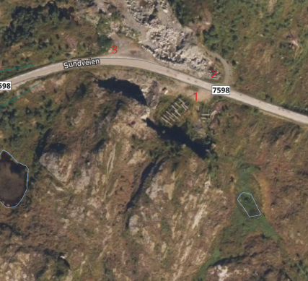
Fra kommunekart.no

Vann og avløp
I sjøen sørøst for området får vi opplyst at det skal finnes en vannledning. Som et alternativ til vannforsyning til området foreslås det å etablere en avgrening fra denne. I samme trase på land etableres tre-kammeret slamavskiller med direkte utslipp til sjø. Skjenfjorden er en god resipient for mottak av avløpsvann fra slamavskiller. Før etablering av sanitærinstallasjoner skal det utarbeides en plan for vann og avløp.
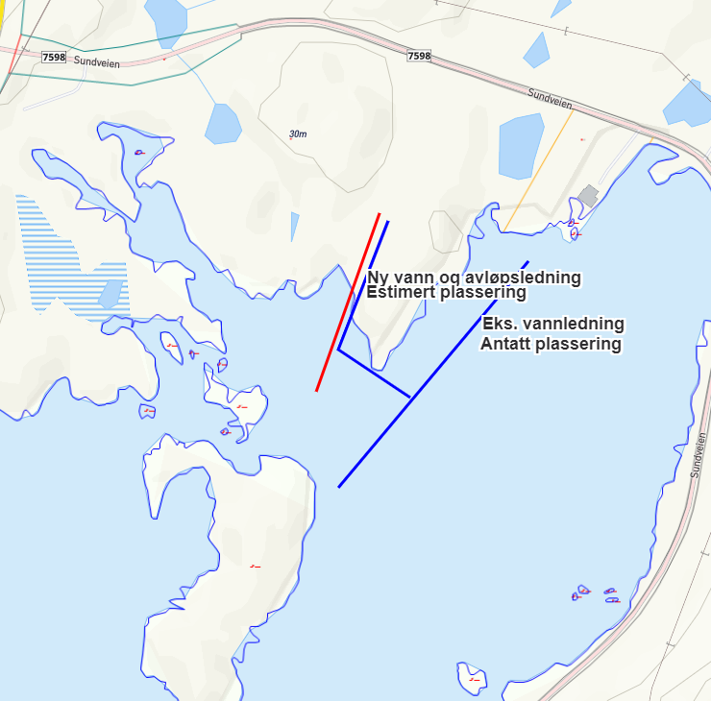
Fra kommunkart.no. Illustrert av Lofotr bygg &anlegg as

6.4 Trafikkløsning
Planforslaget endres ikke vesentlig for allerede etablert kjøremønster, og det antas at trafikkmengden i området ikke vil økes signifikant som følge av tiltaket. Dette med bakgrunn i at området i dag benyttes til tørking av fisk, enn om i mindre omfang. Når det gjelder en oppstillingsplass for bobiler ser en heller ikke at dette vil øke trafikkmengden i større grad. Området med fiskeværsmuseet og Smeden i Sund er allerede så godt besøkt at forskjellene vil antas å være marginale. Det forventes imidlertid at utbyggingsprosjektet vil medføre noe ekstra trafikk mens selve utbyggingen pågår.

6.5 Miljøoppfølging/renovasjon
Området er et industriområde og må selv sørge for godkjent avfallsløsning. Det settes av plass ved servicebygg for nødvendige avfallscontainere. Området er innenfor området med avfallssortering.

6.6 Universell utforming
Bygninger og utenomhus etableres i tråd med krav til universell utforming. Gjeldende teknisk forskrift danner grunnlaget for alle søknadspliktige tiltak innenfor planområdet.

6.7 Kulturminner
Normal aktsomhet utvises og krav om varsling dersom mistanke om kulturminne påtreffes.

6.8 Elektrisitet
Elektrisitet. I randsonen til planområdet har Lofotkraft en høyspentlinje. Planområdet omfatter ikke denne, men vil måtte hensynta denne i forbindelse med bruk av området. Det settes klare krav til både høydebegrensninger og tilgjengelighet.

Det antas at området vil kunne få sin EL forsyning fra stedlige installasjoner, eller installasjoner i umiddelbar nærhet.

Alternativ energiforsyning.
Det er i planprosessen ikke vurdert alternative energiløsninger.

6.9 Støy
Området påvirkes i dag i liten grav av støy fra trafikken. Til det er trafikkmengde for beskjeden. I anleggsfasen vil det kunne bli til dels mye støy fra området, og det skal lages en plan for støyreduserende tiltak før anleggsarbeider igangsettes. Planen skal sendes inn sammen med byggemeldingen og godkjennes av kommunen. Det antas ikke at bruken av området vil medføre vesentlig støy.

6.10 Masseberegning
Det er ikke foretatt masseberegning i området. Det vil imidlertid bli forholdsvis mye masser i prosjektet. Massene skal i størst mulig grad anvendes i prosjektet eller lokalt. Uttak av masser skal foregå i tråd med nasjonale retningslinjer, men det kreves ikke søknad utover vanlig byggemelding for denne delen av jobben.

7 Virkninger og konsekvenser av planforslaget
Flakstad kommune har i hovedsak primærnæringen som sin største næringsaktivitet. I tillegg har det i de senere år utviklet seg en god og solid turistnæring. Begge disse næringene sysselsetter mange i kommunen, og i kombinasjon gir dette kommunen flere helårsarbeidsplasser.

7.1 Landskap og stedets karakter
Planforslaget bidrar til å forsterke Sund sin karakter som fiskerinæringssted.
I en større sammenheng vil ikke planforslaget endre det generelle landskapsbildet av området. Landskapet vil endre karakter, fra å være småkupert kystlandskap til å bli et stor flateplanert areal som kan oppleves å fremstå som et fremmedelement i området. På nordsiden av veien vil området virke mer tiltalende og oppryddet, mens området sør for fylkesveien vil fremstå som helt nytt og til dels fremmed. Samtidig så vil området bli en del av den naturlige utviklingen som gjennom tider har preger området omkring Kåkern bru. Hvor E10 og Sundsveien skjærer seg gjennom landskapet med store fyllinger og skjæringer både før og etter brua på tur vestover. Dette kan vel også sies å være en del av karaktertrekkene for Lofoten, hvor samferdsel og næringsaktivitet ofte er etablert med en konsekvens av større terrenginngrep.

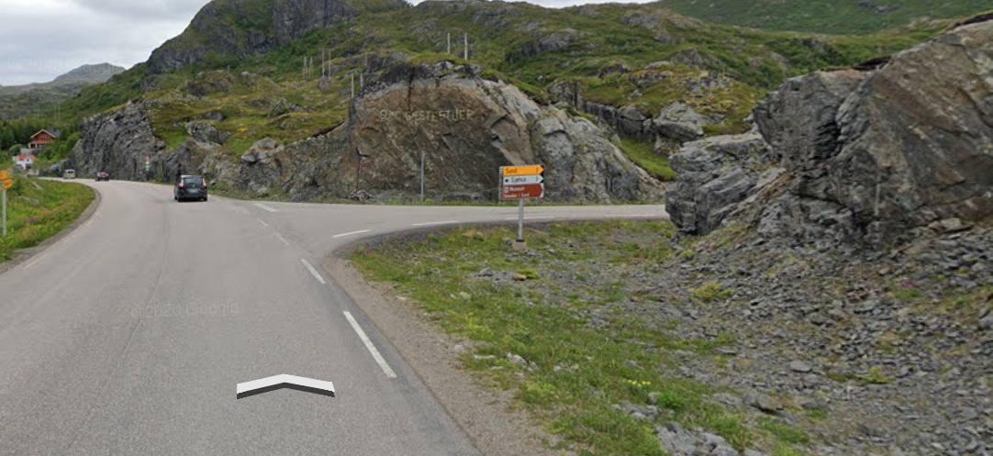
Fra Google Earth, krysset E10 Sundsveien.

7.2 Avløp og alternative løsninger.
Området har ikke i dag avløp, men i forbindelse med etablering av nødvendige mannskapsrom og øvrige fasiliteter for anlegget, vil det være nødvendig å kunne etablere et godkjent avløpsanlegg. Området Stjernfjorden må kunne anses å være en god resipient. Det forutsettes derfor at det vil være tilstrekkelig med avløp via en tre-kammeret-slamavskiller med utslipp til sjø. Alternative løsninger vil kunne være minirenseanlegg, infiltrasjon eller tett tank. Det skal utarbeides en avløpsplan før tiltak som krever avløp kan igangsettes. I denne må det tas stilling til aktuelle løsning. Dette planarbeidet skal gjennomføres i tett dialog med kommunen.

7.3 Forhold til overordnede planer og rikspolitiske retningslinjer
Skjenfjorden fiskehjeller er ikke i samsvar med kommuneplanens arealdel og kan vel sies å utfordre Fylkesplan for Nordland, og da spesielt kap. 8.
I svar på oppstartsvarselet har fylkeskommunen følgende anmerkinger.
Det varsles om mulig innsigelser.
- 8.3 Naturressurser, kulturminner og landskap
a) Landskap som kulturelt, miljømessig og sosialt element, skal være en integrert del av arealplanleggingen. Det skal tas hensyn både til helhetlige landskapsrom og landskapselementer.
Landskapsrom og landskapselementer er forsøkt innarbeidet i planen. Videre er planområdet tilpasset stedlig topografi både mot øst og vest, hvor karakteristiske landskapsformasjoner er innarbeidet samtidig som målet med planen er ivaretatt. Det som er av åpent vann innenfor planområdet er en egen kvalitet som skal ivaretas.
8.5 Kystsonen
c) Planlegging i sjø og på land må ses i sammenheng, og avklare ferdsel, farleder, fiske, akvakultur og natur- og friluftsområder.
e) Den funksjonelle strandsonen bør være kartlagt som grunnlag for planlegging av tiltak i sjønære områder.
f) Dersom kommunen finner å legge til rette for bruk i 100-metersbeltet / den funksjonelle strandsonen, skal det stilles krav som sikrer god landskapstilpasning, høy estetisk og arkitektonisk kvalitet, og allmennhetens tilgang og ferdsel.
g) Dersom kommunen finner å legge til rette for bruk i 100-metersbeltet / den funksjonelle strandsonen, skal sjørelaterte næringsetableringer prioriteres framfor andre tiltak.
h) Strandsonen skal bevares som et attraktivt og tilgjengelig område for friluftsliv og
naturopplevelse. Viktig naturmangfold skal ivaretas.
Områdets topografi og beliggenhet innbyr ikke dirkete til stor friluftsaktivitet. Det er kun enkelt stier og området bærer ikke preg av utstrakt bruk. Det er avsatt et belte ned mot Skjernfjorden. Dette er på 50-60 meter og inngrep her tillates ikke. Planen legger opp til å fravike 100 meters belte i det alt vesentlige, samtidig som det gis rom for å ivareta den aktivitet, dyr og planert som allerede er i området.

7.4 Adkomst og trafikkforhold
Det er i området avkjørsler på begge sider av veien, men ingen gang- og sykkelsti. På sørsiden av veien er det én avkjørsel, mens det på nordsiden av veien er to avkjørsler. Fylkeskommunen skriver i sin tilbakemelding at det bør være tilstrekkelig med en avkjørsel på hver side av veien, og at det ikke bør legges opp til aktivitet på begge sider av veien. Dette for å redusere behovet for å krysse fylkesveien. Alle bygninger og parkeringsplasser for ansatte vil derfor lokaliseres på sørsiden av veien. Det vil også tilrettelegges for tilstrekkelig antall parkeringsplasser, slik at biler ikke vil være til hinder for blant annet brøyting om vinteren. Adkomster skal utformes i tråd med håndbøker fra Statens vegvesen

7.5 Trafikkmengder
Det er i dag 80-sone i området, selv om dette ikke er skiltet. I svaret fra fylkeskommunen står det at Fylkesvei 7598 “Sundveien” har målt ÅDT (årsdøgntrafikk) på om lag 165 kjøretøy i døgnet, med 9% andel lange kjøretøy. Utbyggingsprosjektet vil i perioder føre med seg noe økt trafikk i området, i tillegg til at kryssing av veien vil skje i større grad. Det vil derfor anbefales å innføre 60-sone i området.

7.6 Miljø- og naturverdier
Det er utbredelse av ærfugl i reguleringsområdet, samt andre arter av nasjonal forvaltningsinteresse, som bergfrue, myrstjerneblom, myrøyentrøst, blårapp og fjærestarr. Med den planlagte flateplaneringen vil dette kunne påvirke de arter som dirket er tilknyttet det berørte området, mens det forventes liten eller ingen påvirkning av omkringliggende områder. Ned mot fjorden settes det igjen et belte på ca. 50 meter hvor det ikke vil være tiltak, bortsett fra smal trase for VA-ledninger. Området antas å kun være en liten del av leveområder for disse artene, og at virkningen av tiltaket dermed vil være begrenset.
Stjernfjorden bekk renner også ved området, og det er viktig at elven ikke blir skadelidende av utbyggingsprosjektet. Bekken er av høy økologisk verdi. Det skal i plangjennomføringen tas hensyn til bekken og sikre at denne ikke blir tilført forurensing under anleggsarbeidene.
Etter at tiltaket er anleggsmessig utført og har kommet i en driftsfase, skal skjæringer og fyllinger tilpasses, såes og tilbakeføres til naturen i så stor grad som mulig.

7.7 Mattilsynet/tørking av fisk
Nordland fylkeskommune har forelagt Mattilsynet spørsmål om tørking av fisk i kombinasjon med annen aktivitet. Følgende svar er da mottatt:

Regelverket stiller krav til områder der fisk skal naturtørke. Regelen finnes i anaimaliehygieneforskriften § 21b. Krav til tradisjonell tørking av fisk utendørs

§ 21b.Krav til tradisjonell tørking av fisk utendørs
Tradisjonell tørking av fisk kan skje utendørs. Krav til lokaler i § 1 i forskrift 22. desember 2008 nr. 1623 om næringsmiddelhygiene (næringsmiddelhygieneforskriften), jf. forordning (EF) nr. 852/2004 vedlegg II kapittel II, gjelder ikke for slike aktiviteter
Tradisjonell tørking av fisk utendørs skal skje på steder og på hjell/hesjer som er egnet. Ved vurderingen skal det tas hensyn til forhold som kan påvirke næringsmiddeltryggheten, særlig
a. klimatiske forhold (vind, sol, temperatur og snøforhold mv.)
b. aktiviteter som kan forårsake utslipp eller forurensning
c. beliggenhet i forhold til bebyggelse og ferdselsårer
d. fuglefjell og rugeplasser
e. dyrehold og beiteområder
f. skadedyr og formeringsområder for skadedyr.
Hjell/hesjer som er tatt i bruk til tørking av fisk utendørs, skal være utstyrt med angivelse av virksomhetens godkjenningsnummer.
I dette tilfellet vil spesielt pkt b og c være aktuelle å ta hensyn til.
For den som benytter hjellene til produksjon av næringsmidler, vil det si at de ikke kan bruke hjellene når det skal campes. Om det skulle være aktuelt med vår eller høsthenging av fisk, kan ikke det skje, om der fortsatt er campingplass.
Det vil også være naturlig at om det skal campes i hjelle området må det være tilrettelagt for sanitæranlegg som sikrer at menneskelig avfall og avføring ikke forurenser området. Dette selv om det er beregnet for bobil camping.
Videre er det slik at den ansvarlige næringsmiddelprodusent må sette aktiviteten opp i en HACCP plan for å avdekke eventuelle kritiske styringspunkt som en «sambruk» kan forårsake. Da tenker vi kun på fare for næringsmiddeltryggheten.
I anledning denne saken vil jeg minne om at regelen om tradisjonell tørking av fisk utendørs ble innlemmet i EØS regelverket i ca 2014, og det gikk ikke uten «kamp». I forkant var det en delegasjon som reiste i nord, de var bla flere dager i Lofoten, sammen med Mattilsynets representanter, for å se hvordan tradisjonell tørking foregikk. De var da svært opptatt av hygiene (plassering av hjellene, klimatiske forhold, grunnen hjellene står på, fugler, skadedyr, menneskelig negativ påvirkning og annen forurensningsfare) De tok med seg innspillene til Brussel og § 21 b) ble til etter høringsrunde. Denne regeltilføyingen i hygieneregelverket var nødvendig for å fortsatt sikre markedsadgangen for tørrfisk.
Det er grunn til å tenke konsekvens for alle aktører, om en slik kombinert bruk av områder der fisk tørkes skal realiseres.
Tiltakshaver er på det rene med at det ikke kan drives bobiloppstilling med overnatting, samtidig som det tørkes fisk. For tiltakshaver er kvaliteten på det ferdige tørrfiskprodukt viktig. Hvor vidt det etableres eget sanitæranlegg for bobilcamperne vil måtte sees i sammenheng med omfanget av denne aktiviteten. Det tas ikke sikte på å opprette en tømmestasjon for bobiltoaletter, men også dette vil være en mulighet som måtte bli vurdert på et senere tidspunkt. Disse vurderingene vil måtte sees i sammenheng med byggesøknaden. Det vil for tiltakshaver være nødvendig å ivareta annet avfall fra turistaktiviteten. Mattilsynets innspill er i all hovedsak dekket av bestemmelsen.

7.8 Oppsummering av virkninger og konsekvenser
En utbygging i tråd med planforslaget, Skjenfjorden fiskehjeller, samsvarer med hovedpunktene i kommuneplanens samfunnsdel. Her er det blant annet vektlagt vekst i allerede etablert områder. I planområdet er det på nordsiden av veien tatt ut en del masser og området fremstår som et massedeponi slik det er i dag. Sør for veien er det i området nærmest veien i dag i bruk til tørking av fisk. En utvidelse av dette må sees på som en styrking og en videre utvikling av Sund som fiskevær. Området har ingen direkte beboere og nærmeste bosetning er ca. 300 meter unna. Tørking av fisk har i «alle tider» vært tradisjon på Sund. Luktulemper i forbindelse med dette må vel kunne sies å være en del av historien til stedet. Planforslaget legger til rette for å ivareta både utbyggers behov, samtidig som omkringliggende områder skjermes og ivaretas. Som snitt-tegningen viser, vil det bli både skjæringer og fyllinger. Disse planeres, og gjødsles slik at naturlig revegetering gis optimale forhold. Skrenter inne på sleve tørkeområdet skal ikke beplantes, da dette forringer kvaliteten på tørrfiskproduksjonen. Elva i ytterkant av området er skjermet, og det tas sikte å bevare fritt vannspeil i eksisterende tjern. Utbygging av området vil medføre endring i området for dagens fugl og planteliv, samtidig som omkringliggende områder ikke påvirkes i vesentlig grad. Noe påvirkning og da særlig for fugl og dyrelivet vil selvsagt skje, med økt trafikk og større aktivitet. Fisken henges i tidsrommet fram mot medio april og tas ned i slutten av mai til medio juni. I denne perioden vil det ikke være aktivitet i området, noe som vil kunne bidra til lite støy og aktivitet i hekkeperioden for flere fuglearter. Videre utgjør planområdet kun en liten del av leveområdene for disse utsatte artene. Det antas da at ulempene med tiltaket er redusert maksimalt. Planen har forsøk å balansere mellom utvikling og bevaring.

7.9 Illustrasjoner
Det er utarbeidet illustrasjoner som vil veiledende for det ferdige resultat. Det er i disse drøftet ulike plasseringer av servicebygg og oppstillingsplass for bobiler. Endelig plassering avhenger av den værmessige påvirkningen den topografiske endringen av landskapet vil medføre. Endelig plassering må behandles i en byggesøknad med tilhørende situasjonsplan i forbindelse med etablering av disse konstruksjonene.
Snittene i illustrasjonene gjøres gjeldende for det ferdig produkt. Ved større avvik enn nevnt, må revidert søknad sendes. Det tas siket på å utarbeide endelige snitt så snart området er oppmålt og masseberegnet. På bakgrunn av disse utarbeides byggesøknad.
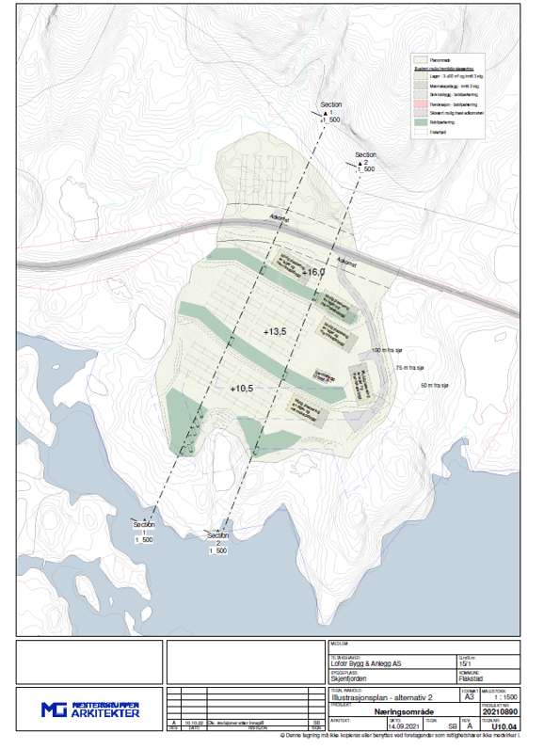
Mulige plasseringer av bygg, hjeller og oppstillingsplasser.

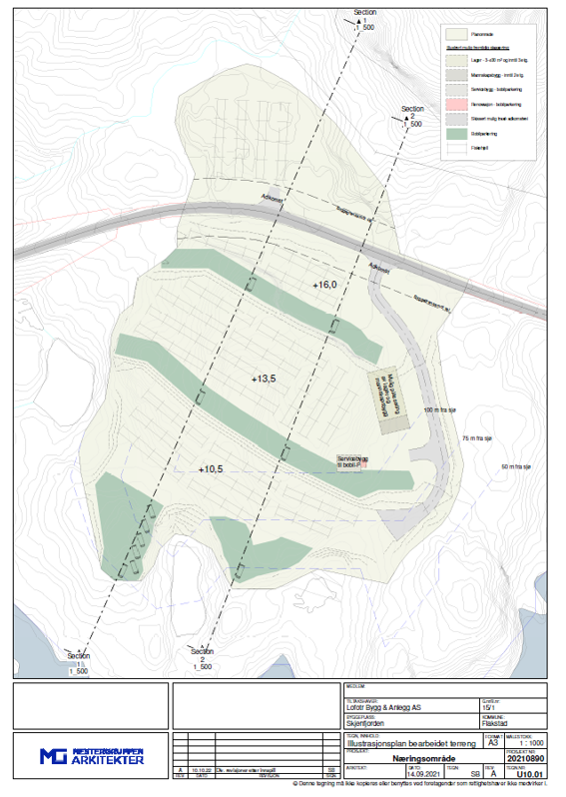
Mulige plasseringer av bygg, hjeller og oppstillingsplasser.

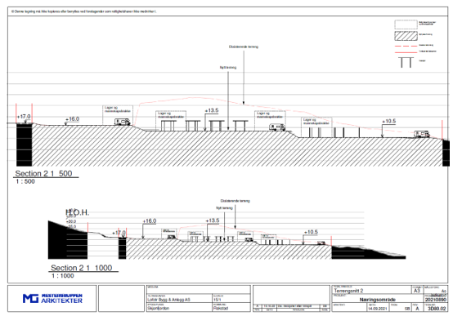
Illustrasjon av terrengsnitt i driftsfasen.

8 ROS analyse, Samfunnssikkerhet, risiko og sårbarhet

I samsvar med Plan og bygningslovens § 4-3 er det gjennomført en risiko- og sårbarhetsanalyse for planområdet.

Hensikten med ROS-analysen er å avdekke om de planlagte tiltakene som omfattes av reguleringsplanen kan forårsake eller vil påvirkes av uønskede hendelser samt å beskrive avbøtende tiltak til akseptabelt risikonivå.

Reguleringsplan for Skjenfjorden fiskehjeller er en detaljplan hvor det legges opp til etablering industriområde for tørking av fiskeprodukter, samt muligheter for etablering av en sesongavhengig oppstillingsplass for bobiler.

Ved regulering er det satt krav om å gjennomføre en ROS analyse. Denne ROS analysen gjelder da for det gjeldende området. Plankonsulenten har ikke kjennskap til at det er utarbeidet andre ROS analyser for området.

Analysen er utarbeidet av plankonsulent, Lofotr bygg & anlegg as, ved Reidar Samuelsen

Analysen er gjennomført etter sjekkliste og mal utarbeidet av Vestvågøy kommune.
Analysen er basert på foreliggende reguleringsplan med tilhørende bestemmelser.
I risikovurderingen er det tatt utgangspunkt i relevant kravdokumenter
Gjennomført ROS-analyse for planområdet er basert på metodebeskrivelse i temaveileder fra Direktoratet for samfunnssikkerhet og beredskap: Samfunnssikkerhet i arealplanlegging, kartlegging av risiko og sårbarhet
(2010). Avdekkede team i sjekklisten er vurdert utfra sannsynlighet og konsekvenser. Vurdert risikonivå er lagt til grunn for planforslaget risikoreduserende tiltak i plankart og bestemmelser datert 24.09.2021

8.1 Sjekkliste for identifisering av mulig uønskede hendelser
HENDELSE/SITUASJON | RELEVANS | SANNS. | KONS. | RISIKO | KOMMENTAR/TILTAK
A. Natur- og miljøforhold

Ras/Skred/Flom/Grunnforhold. Er området utsatt for, eller kan planen/tiltaket medføre risiko for:
1. Masseras/- skred | Nei
2. Snø-/isras | Nei
3. Flomras | nei
4. Elveflom | nei |  |  |  | Selv om elva Stjernfjorden bekk går like inntil planområdet, så vil ikke denne bli berørt eller utgjøre noen fare
5. Tidevannsflom | nei |  |  |  | Anlegget ligger på ca kote 10
6. Radongass | Ja | Lite | Mindre alvorlig | 2 | Byggearbeidene utføres i tråd med teknisk forskrift, som ivaretar krav til Radonsikring
Vær, vindeksponering
7. Vindutsatt | nei
8. Nedbørutsatt | Nei
Natur - kulturområder
9. Sårbar flora | Ja | Svært | Alvorlig | 12 | Det er kartlagt bergfrue, myrøyentrøst, blårapp og fjærestarr innenfor planområdet. Dette er arter av nasjonal forvaltningsinteresse og bør hensyntas i den videre planleggingen.
10. Sårbar fauna/fisk | Ja | Svært | Alvorlig | 12 | En større del av  planavgrensningen omfatter et område for ærfulg. Dette er arter av nasjonal forvaltningsinteresse og bør hensyntas i den videre planleggingen.
11. Verneområder | Nei
12. Vassdragsområder | Nei
13 Fornminner (afk) | Nei
14. Kulturminne/-miljø | Nei
B. Menneskeskapte forhold

Strategiske områder og funksjoner. Kan planen/tiltaket få konsekvenser for:
15. Vei, bru, knutepunkt | Nei
16. Havn, kaianlegg | Nei
17. Sykehus/-hjem, kirke | Nei
18. Brann/politi/sivilforsvar | Nei
19. Kraftforsyning | Nei
20. Vannforsyning | Nei
21. Forsvarsområde | Nei
22. Tilfluktsrom | Nei
23. Område for idrett/lek | Nei
24. Park-, rekreasjonsområde | Nei
25. Vannområde for friluftsliv | Nei
Forurensningskilder. Berøres planområdet av:
26. Akutt forurensning | Nei
27. Permanent forurensning | Nei
28. Støv og støy fra industri | Nei
29. Støv og støy fra trafikk | Nei
30. Støy fra andre kilder | Nei
31. Forurenset grunn | Nei
32. Forurensning i sjø | Nei
33. Høyspentlinje | Nei
34. Risikofylt industri | Nei
35. Avfallsbehandling | Nei
36. Oljekatastrofe | Nei
Medfører planen/tiltaket:
37. Fare for akutt forurensning | Nei
38. Støy og støv fra trafikk | Ja | Sannsynlig | Mindre | 6 | Det antas noe økt trafikk til området, men ikke av vesentlig karakter
39. Støy og støv fra andre  kilder | Nei
40. Forurensning i sjø | Nei
41. Risikofylt industri mm | Nei
Transport. Er det risiko for:
42. Ulykke med farlig gods | Nei
43. Værføre begrenser  tilgjengeligheten til  planområdet | Nei
Trafikksikkerhet
44. Ulykke i av-/påkjørsler | Ja | Mindre | Svært | 8 | Planleggingen strammer inn dagens situasjon, gjør denne mer oversiktlig og konsentrer det meste av aktivitet fra en avkjørsel.
45 Ulykke med  gående/syklende | Ja | Lite | Svært | 4 | Planleggingen strammer inn dagens situasjon, gjør denne mer oversiktlig og konsentrer det meste av aktivitet fra en avkjørsel.
46. Ulykke ved anleggsarbeid | Ja | Lite | Mindre | 2 | Under utbygging og drift av området må HMS planlegging inngå som en vesentlig del av prosjekteringen
47. Andre ulykkespunkter | Nei
Andre forhold
48. Sabotasje og terror | Nei
- er tiltaket i seg selv et  mål? | Nei
er det potensielle mål i  nærheten? | Nei
49. Regulerte vannmagasiner  med spesiell risiko | Nei
50. Naturlige terrengformer  som utgjør spesiell fare | Nei
51. Gruver, åpne sjakter etc | Nei
52. Spesielle forhold ved  utbygging/gjennomføring | Nei

8.2 Risikovurdering av forhold/uønskede hendelser
Vurdering av sannsynlighet for uønsket hendelse avdekket i sjekkliste er delt i:
- Lite sannsynlig – hendelsen er ikke kjent fra tilsvarende situasjon/forhold, men det er en teoretisk sjanse
- Mindre sannsynlig – kan skje (ikke usannsynlig)
- Sannsynlig – kan skje av og til; periodisk hendelse
- Svært sannsynlig – kan skje regelmessig; forholdet er kontinuerlig tilstede.

Vurdering av konsekvenser av uønsket hendelse avdekket i sjekkliste er delt i:
- Ubetydelig/ufarlig: ingen person- eller miljøskader: systembrudd er uvesentlig
- Mindre alvorlig: få/små person- eller miljøskader: systembrudd kan føre til skade dersom reservesystem ikke fins.
- Alvorlig: Alvorlig/behandlingskrevende person- eller miljøskader; system settes ut av drifte over lengre tid.
- Svært alvorlig: personskade som medfører død eller varige mèn; mange skadd; langvarig miljøskader; system settes varig ut av drift.

Konsekvens:  Sannsynlighet: | 1.  Ubetydelig, ufarlig | 2.  Mindre  alvorlig | 3.  Alvorlig | 4  Svært alvorlig
4.  Svært sannsynlig |  |  | 9,10
3.  Sannsynlig |  | 38
2.  Mindre sannsynlig |  |  |  | 44
1.  Lite sannsynlig |  | 6,46 |  | 45

Rødt felt indikerer uakseptabel risiko hvor tiltak må iverksettes for å redusere risiko ned til gult eller grønt nivå.
Gult felt indikerer risiko på et nivå hvor risikoreduserende tiltak bør vurderes.
Grønt felt indikerer akseptabel risiko hvor behov for avbøtende tiltak drøftes

8.3 Risikoreduserende tiltak
I henhold til lovverket og nasjonale føringer skal de forhold som risiko- og sårbarhetsanalysen avdekker være med som en premiss når beslutningen om arealbruken fattes av planmyndigheten. Relevante tema fra sjekkliste og risikovurdering er vektlagt spesielt ved utforming av plankart og bestemmelser, hvor følgende avbøtende tiltak er vurdert å redusere risiko til et tilfredsstillende nivå:

Pkt. 6 Radongass. Radongass problematikk ivaretas i tråd med TEK17, radonsperre og lufting. Gjelder kun i bygg med opphold, personalrom mm.

Pkt. 9 Sårbar flora. Det er kartlagt bergfrue, myrøyentrøst, blårapp og fjærestarr innenfor planområdet. Dette er arter av nasjonal forvaltningsinteresse og bør hensyntas i den videre planleggingen.
For de kartlagte artene med nasjonal forvaltningsinteresse, vil det vektlegges å ikke berører området utenfor planområdet, hverken i anleggsfasen eller i driftsfasen. Innenfor planområdet ansees det som lite sannsynlig at disse artene vil kunne eksistere.

Pkt. 10 Sårbar fauna/fisk. En større del av planavgrensningen omfatter et område for ærfulg. Dette er arter av nasjonal forvaltningsinteresse og bør hensyntas i den videre planleggingen. For de kartlagte artene med nasjonal forvaltningsinteresse, vil det vektlegges å ikke berører området utenfor planområdet, hverken i anleggsfasen eller i driftsfasen. Innenfor planområdet ansees det som lite sannsynlig at disse artene vil kunne eksistere.

Pkt. 38 Støy og støv fra trafikk. Det antas noe økt trafikk til området, men ikke av vesentlig karakter. Videre anbefales redusert fartsgrense til 60 km/t i området. I sum vil begge disse tiltak bidra til redusert støyproduksjon.

Pkt. 44 Ulykke i av-/påkjørsler. Planleggingen strammer inn dagens situasjon, gjør denne mer oversiktlig og konsentrer det meste av aktivitet fra en avkjørsel. Området blir da mer oversiktlig og risiko for ulykker redusert.

Pkt. 45 Ulykke med gående/syklende. Planleggingen strammer inn dagens situasjon, gjør denne mer oversiktlig og konsentrer det meste av aktivitet fra en avkjørsel. Området blir da mer oversiktlig og risiko for ulykker redusert.

Pkt. 46 Ulykke ved anleggsarbeid. Under utbygging og drift av området må HMS planlegging inngå som en vesentlig del av prosjekteringen. I tillegg vil anleggsskilting jfr. godkjent skiltplan bidra til redusert ulykkesrisiko.

9 Konsekvensutredning
Det er ikke krav til konsekvensutredning i planarbeidet.

10 Innkomne innspill
- Brev fra Fiskeridirektoratet datert 03.05.2021
- Brev fra Nordland fylkeskommunen datert 05.06.2021
- Brev fra Statsforvalteren i Nordland datert 03.06.2021
- Brev fra Lofotkraft datert 10.06.2021
- Brev fra Direktoratet for mineralforvaltning datert 22.06.2021
- Brev fra Nordland fylkes Fiskarlag 04.06.2021

10.1 Merknader
- Fiskeridirektoratet

Fiskeridirektoratet har følgende innspill:

Fiskeridirektoratet region Nordland kan ikke se at planforslaget har vesentlige konsekvenser for de interesser direktoratet skal ivareta, og har således ingen vesentlige merknader til planforslaget.

Plankonsulentens vurdering
Innspill tas til etterretning

- Nordland fylkeskommunen

Nordland fylkeskommunen har følgende innspill:

Planforslaget er ikke i tråd med kommuneplanens arealdel.

Med bakgrunn i lov om kulturminner, naturmangfoldloven og plan- og bygningsloven, herunder fylkesplanen og rikspolitiske retningslinjer, gir Nordland fylkeskommune følgende innspill.

Merknader
Ikke tilstrekkelig opplyst
I oppstartsmeldingen kommer det ikke klart fram hvilke følger planen kan få for området, hvilke føringer som er gitt i overordnet plan, framdriftsplan for planprosessen eller hvordan medvirkning ivaretas. I følge plan- og bygningsloven og forvaltningsloven skal en kunngjøring om oppstart være så godt opplyst som mulig, slik at partene får forståelse av hva planen gjelder.

I en oppstartsmelding bør følgende informasjon fremlegges:
- Hva overordnet plan (kommuneplan/kommunedelplan/områdeplan) sier om formål, byggehøyder og tomteutnyttelse,
- Hva ev. Gjeldende reguleringsplan sier og hvordan denne tenkes endret,
- Begrunnet vurdering av om planen krever/ikke krever konsekvensutredning,
- Saksgangen for den aktuelle reguleringsplanen,
- Hvilke muligheter det gis for aktiv medvirkning i planprosessen og
- Hvor man kan finne mer informasjon om planarbeidet

Fylkeskommunen kan heller ikke se at oppstartsvarselet er lagt ut på kommunens nettsider eller kunngjort i en lokalavis, jf. Plan- og bygningsloven §12-8, tredje ledd. Dersom det stemmer at kunngjøringene ikke har blitt gjennomført kan det føre til saksbehandlingsfeil. Vi anbefaler derfor kommunen om å sende oppstartsvarselet på nytt og med mer utfyllende informasjon, som vist ovenfor.

Varsel om mulig innsigelse
Ut ifra tilsendte dokumenter ser det ut til at planområdet strekker seg ned til sjøen og innenfor 100-metersbeltet/den funksjonelle strandsonen. Strandsonen er viktig å bevare for allmennhetens ferdsel og naturmangfold. Planområdet er en del av et landskapsområde med stor verdi, Sundstraumen. Dette er et kystslettelandskap med middels omfattende bebyggelse og infrastruktur. Ut ifra tilsendte dokumenter er det ikke beskrevet hvordan det er tenkt å tilrettelegges for etablering av flere fiskehjeller og bobilcamp. Vi antar at dette kan medføre uttak av masser, noe som kan føre til at tilretteleggingen av tiltakene kan komme i strid med vesentlige regionale interesser, slik som vist ovenfor. Vi ber om at det tas hensyn til særlig følgende regionale arealpolitiske retningslinjer videre i planprosessen:

8.3 Naturressurser, kulturminner og landskap
a) Landskap som kulturelt, miljømessig og sosialt element, skal være en integrert del av arealplanleggingen. Det skal tas hensyn både til helhetlige landskapsrom og landskapselementer.

8.5 Kystsonen
c) Planlegging i sjø og på land må ses i sammenheng, og avklare ferdsel, farleder, fiske, akvakultur og natur- og friluftsområder.
e) Den funksjonelle strandsonen bør være kartlagt som grunnlag for planlegging av tiltak i sjønære områder.
f) Dersom kommunen finner å legge til rette for bruk i 100-metersbeltet / den funksjonelle strandsonen, skal det stilles krav som sikrer god landskapstilpasning, høy estetisk og arkitektonisk kvalitet, og allmennhetens tilgang og ferdsel.
g) Dersom kommunen finner å legge til rette for bruk i 100-metersbeltet / den funksjonelle strandsonen, skal sjørelaterte næringsetableringer prioriteres framfor andre tiltak. h) Strandsonen skal bevares som et attraktivt og tilgjengelig område for friluftsliv og naturopplevelse. Viktig naturmangfold skal ivaretas.

Forholdet til øvrige regionale interesser
Gjeldende Fylkesplan for Nordland, kapittel 8. Arealpolitikk i Nordland, inneholder klare mål for arealpolitikken i perioden. Vi ber om at det tas hensyn til disse i planarbeidet og viser spesielt til kap. 8.3. Naturressurser, kulturminner og landskap, 8.5. Kystsonen og 8.6. Klima og tilpasning.

Veg
Nordland fylkeskommune eier og forvalter fv. 7598, Sundveien. Vegen og dens eiendomsområde er direkte berørt av varslet planarbeid da planområdet går på begge sider av fylkesvegen i en distanse på ca. 200 meter.

Vegfaglige interesser i dette planarbeidet er adkomster til planområdet samt avstand fra fylkesveg til byggverk/parkeringsplasser osv. Vi skal ivareta framkommelighet og trafikksikkerhet langs fylkesvegen, hvor nullvisjonen ligger til grunn.

Fv. 7598 “Sundveien” har fartsgrense 80 km/t på planstrekningen og relativt lite trafikk. Målt ÅDT (årsdøgntrafikk) er på om lag 165 kjøretøy i døgnet, med 9% andel lange kjøretøy.

I “Rammeplan for behandling av avkjørsler i Nordland” har vegen holdningsklasse “Mindre streng” der antall direkte avkjørsler til vegen må være begrenset. Byggegrensen er i utgangspunktet 50 meter fra senterlinjen på fv. 7598. I pågående rullering av rammeplanen vil vegen få en generell byggegrense på 30 meter.

Vi har følgende vegfaglige innspill i denne planfasen:
- Planområdet har i dag adkomst fra begge sider av fv. 7598 – en avkjørsel på sørsiden av vegen og to avkjørsler på nordsiden. Det bør være tilstrekkelig med en avkjørsel på hver side av vegen. Eksisterende avkjørsler må reduseres i bredde og utformes i henhold til vegnormalens krav (N100). Avkjørsler reguleres med frisiktsone/hensynssone med bestemmelsene knyttet til hensynssone frisikt.
- Vegen reguleres til «offentlig vegformål» og arealet mellom vegformål og private eiendommer reguleres til «offentlig formål – annen veggrunn». Formålsgrensen for annen veggrunn mot private eiendommer skal følge eksisterende eiendomsgrenser, men med minimum avstand til skulderkant veg på 3 meter. I den grad at eiendomsgrensen ikke tar med tilhørende skjæringstopp eller fyllingsfot, må formålsgrensen utvides til også å gjelde dette arealet + 1 meter. Areal regulert som offentlig vegformål til fylkesvegen skal eies av Nordland fylkeskommune.
- Fv. 7598 ligger an til å få en generell byggegrense på 30 meter ved rullering av rammeplanen, men pga. topografiske forhold på stedet så vil vi vurdere eventuelle forslag om en noe mindre omfattende byggegrense for planområdet.
- Området skal benyttes til tørking av fisk og fiskehoder på hjell, samt tilrettelegges for bobilparkering utenfor tørkesesongen. Det kan i tillegg bli aktuelt å føre opp enkle bygninger i tilknytning til produksjon av tørrfisk (lager, mannskapsrom, garasje osv.)

Av hensyn til trafikksikkerhet er det særs uheldig dersom det tilrettelegges for aktivitet på begge sider av vegen. I forbindelse med tørrfiskproduksjonen så bør derfor alle bygninger og parkeringsplasser for ansatte lokaliseres på samme side av fylkesvegen slik at en minimerer behovet for å krysse fylkesvegen. Det kan trolig gjøres unntak for fiskehjellene da de medfører begrenset trafikkmengde. Av samme grunn så er det ikke aktuelt at det tilrettelegges for bobilparkering på begge sider av vegen. Vi foreslår derfor at bygninger, parkeringsplass og bobilparkering lokaliseres på sørsiden/sjøsiden av vegen.

- Det må tilrettelegges med tilstrekkelig parkeringsplasser, plassert slik at parkerte biler ikke er til hinder for snøbrøyting/snøopplag langs fylkesvegen eller plassert innenfor regulert frisiktsone.
- Planen må illustrere veg-geometri med fyllings- og skråningsutslag

Naturressurser
Planområdet grenser til et svært viktig friluftslivsområde. Dette bør ivaretas i den videre utviklingen og bruken av området, spesielt da det planlegges brukt til bobilparkering. En større del av planavgrensningen omfatter et område for ærfugl. Det er også kartlagt bergfrue, myrøyentrøst, blårapp og fjærestarr innenfor planområdet. Dette er arter av nasjonal forvaltningsinteresse og bør hensyntas i den videre planleggingen.

Vi viser til følgende arealpolitiske retningslinjer i Fylkesplan for Nordland:

8.3 Naturressurser, kulturminner og landskap
a) Landskap som kulturelt, miljømessig og sosialt element, skal være en integrert del av arealplanleggingen. Det skal tas hensyn både til helhetlige landskapsrom og landskapselementer.
b) Viktige naturområder må forvaltes slik at områdenes kvalitet ikke forringes. Naturmangfoldet bør være kartlagt som grunnlag for kommunal planlegging.
l) Forvaltning med tanke på å sikre god vannkvalitet i sjøer, elver, grunnvann og kystvann, skal ivaretas gjennom ei helhetlig arealplanlegging, hvor kommunene bør utarbeide helhetlige vannmiljøplaner.

Vannforvaltning og kystsonen
Stjernfjorden bekk renner gjennom planområdet. Det er viktig at elven ikke blir skadelidende verken av fiskehjellene eller bobilparkeringen, da dens økologiske tilstand er svært god. Vi gjør også oppmerksom på at det er kartlagt en låssettingsplass utenfor planområdet.

Vi viser til følgende arealpolitiske retningslinjer i Fylkesplan for Nordland:
8.5 Kystsonen
c) Planlegging i sjø og på land må ses i sammenheng, og avklare ferdsel, farleder, fiske, akvakultur og natur- og friluftsområder.

Klima
Planområdet er til dels flomutsatt og ligger under marin grense hvor det er mulighet for sammenhengende forekomster av marin leire. Området er også kartlagt for store naturlige områdeskred. Det kan være hensiktsmessig å vurdere om grunnen bør utredes nærmere i planprosessen hvor det planlegges fysiske tiltak. Vi gjør også oppmerksom på en skredfaresone øst for planområdet, og et potensielt snø- og steinskredfareområde sør-øst og nord for planområdet.

Vi viser til følgende arealpolitiske retningslinjer i Fylkesplan for Nordland:
8.6 Klima og klimatilpasning
b) For å tilpasse seg til økt havnivå bør kommunene heve nedre byggegrense mot sjøen der det ligger til rette for det.
c) Kommunene skal i nødvendig grad kartlegge og innarbeide potensielle faresoner (flo, flom og skred), som følge av klimaendringer i planleggingen. Det er viktig at det angis bestemmelser som tilpasser arealbruken til konsekvensene av et endret klima.
e) Energibruk og tilrettelegging for nye miljøvennlige energiløsninger, skal være et gjennomgående perspektiv i kommuneplaner og planer som legger til rette for utbygging.
f) Kommunene bør gjennom planlegging og veiledning legge til rette for at bebyggelse og infrastruktur lokaliseres og utformes for en effektiv utnyttelse av fjernvarme.
g) Kommunene bør vurdere hvordan blå-grønn infrastruktur kan bidra til å forebygge flomødeleggelser og overvannsproblemer gjennom aktiv bruk av vannsystemer og grønne områder.
h) Kommunene oppfordres til å planlegge utbedringer av dagens overvanns- og avløpssystemer slik at risiko for flom eller oppsamling av vann i størst mulig grad reduseres. Dette er spesielt viktig på dyrket eller dyrkbar mark.

Kulturminner
Vi har sjekket nevnte planer mot våre arkiver. Så langt vi kjenner til, er planforslaget ikke i konflikt med kjente verneverdige kulturminner. Alle kulturminner er imidlertid ikke registrert. Når planforslag foreligger, vil vi ta stilling til om det er behov for arkeologisk befaring på stedet før endelig uttalelse kan gis. Innspillet gjelder ikke samiske kulturminner; det vises til egen uttalelse fra Sametinget, Miljø- og kulturvernavdelingen.

Veiledning

Vurdert ikke KU-pliktig, men manglende begrunnelse
Fylkeskommunen ber om at kommunens vurdering av og begrunnelse for om planen og tiltaket omfattes av KU-forskriften kommer klart fram når saken sendes på høring. Tiltakshaver skal gjøre en foreløpig vurdering av om planen er utredningspliktig etter forskriften §§ 6 og 8. Det er imidlertid kommunen som planmyndighet som har ansvar for å sikre at planforslagets konsekvenser er tilstrekkelig belyst. Dette betyr også at det er kommunen sitt ansvar å foreta den endelige vurdering av om planarbeidet faller inn under forskrift om konsekvensutredninger. Dette er et viktig tema å avklare i oppstartsmøtet.

Ikke tilstrekkelig opplyst
Fylkeskommunen forventer at formål, følger av tiltakene, informasjon og dokumentasjon om områdene og føringer i overordnet plan kommer tydelig fram når planforslaget sendes på høring og offentlig ettersyn. I følge plan- og bygningsloven og forvaltningsloven skal en kunngjøring om oppstart være så godt opplyst som mulig, slik at partene får forståelse av hva planen gjelder.

Referat
Referat fra oppstartsmøtet følger saken. Dette gir partene et bedre grunnlag for å vurdere planene. Samtidig bør det være mer utfyllende enn en delvis utkrysning i skjemaet. Fylkeskommunen er klar over at dette er et skjema som vi selv har utarbeidet, men vi vurderer det ikke som godt nok opplyst med kun avkrysning og stikkord i margene. Dette til orientering for framtidige planprosesser.

Plankonsulentens vurdering
Tas til orientering. Merknader og innspill er innarbeidet i planbestemmelser, og/eller omtalt i kapittel 7.

- Statsforvalteren i Nordland

Statsforvalteren har følgende innspill:

Bakgrunn
Det fremgår av varselet at planarbeidet tar sikte på å regulere området for tørking av fisk og fiskehoder og tilrettelegging for bobilparkering utenfor tørkesesongen. Tilretteleggingen vil innebære at området terrasseres og at deler av terrenget sprenges ut og planeres. Det tas sikte på å oppføre enkelte bygninger tilknyttet tørrfiskproduksjonen, mannskapsrom, garasje og interne transportveier.

Området er avsatt til LNF i kommuneplanens arealdel, men kommunen vurderer at planinitiativet er i tråd med kommunens samfunnsdel og kan videreføres og planprosessen kan startes.

Planfaglige innspill
Kommunen har ikke vurdert om planarbeidet vil komme under virkeområdet til Forskrift om konsekvensutredninger. Vi gjør i denne forbindelse oppmerksom på at planområdet er på ca. 42 daa, og at arealbruken ikke er i tråd med kommuneplanens arealdel. Konsekvensene for miljø og samfunn er dermed ikke utredet på overordnet plannivå.

Det følger av plan- og bygningsloven at private planforslag innholdsmessig må følge opp hovedtrekk og rammer i kommuneplanens arealdel og foreliggende områdereguleringer. Bestemmelsen tar sikte på å styrke den overordnede planleggingen etter loven. Etter 1985-loven skjedde det relativt ofte at den arealbruken som var fastsatt i kommuneplanens arealdel, ble fraveket gjennom behandlingen av private reguleringsplanforslag som ble utarbeidet med sikte på gjennomføring av konkrete enkelttiltak. Over tid kunne dette føre til ganske omfattende endringer av arealbruken, uten at disse endringene var resultat av en overordnet, kommunal planlegging. Bestemmelsen i tredje ledd er ikke til hinder for at kommunen fremmer og vedtar private reguleringsplanforslag i strid med kommuneplanens arealdel eller foreliggende områdereguleringer. At forslaget er i strid med overordnede arealplaner, vil imidlertid være et tungtveiende argument for å nekte det fremmet.

Luktproblematikk
Det er etter det vi kan se av tilgjengelige kart om lag 300 m fra planområdet til nærmeste boliger i Kåkeren og Skjenfjorden. Tørking av fisk medfører ofte luktulemper for nærliggende bebyggelse. Dette gjelder særlig ved tørking av fiskehoder. Vi ber kommunen i denne forbindelse om å ta inn bestemmelser som sikrer lengst mulig avstand fra områder innenfor planområdet hvor det tillates tørking av fiskehoder til nærliggende boliger.

Samfunnssikkerhet og beredskap
Plan- og bygningsloven § 4-3 stiller krav om risiko- og sårbarhetsanalyse for alle planer for utbyggingsformål.
Vi viser til DSB sin veileder Samfunnssikkerhet i kommunens arealplanlegging om metodikk som sikrer god nok kvalitet, og at ny kunnskap om arealet, egnethet og endringer i risiko- og sårbarhetsforhold fanges opp.

- Statsforvalteren vil spesielt minne om at forholdet til havnivå og stormflo må tas opp som tema i ROS-analysen og anbefaler følgende hjelpemidler:
- DSBs veileder «Havnivåstigning og stormflo – samfunnssikkerhet i kommunal planlegging», med vedlegg. Her oppgis stormflotall og havnivåstigning inkl. anbefalt klimapåslag for norske kystkommuner.
- Av disse kan det utledes planleggingstall, som bør legges til grunn ved fastsetting av minste krav til nedre byggehøyde ved sjø.
- Statsforvalteren har oppdaterte tall for stormflonivåer i Nordlandskommuner. Følg lenke til vår hjemmeside her. Fastsatte minstekrav må tas inn i planbestemmelsene før planen sendes på høring
- Klimaprofil Nordland viser hva slags klima som venter oss i tida som kommer. Den viser blant annet at det blir stadig viktigere å planlegge for riktig lokalisering av nye utbyggingsområder.

Plankonsulentens vurdering
Tas til orientering.

- Lofotkraft

Lofotkraft har følgende innspill:

Lofotkraft AS har en høyspennings luftlinje som ligger inntil reguleringsplanområdet. Iht. “Forskrift om elektriske forsyningsanlegg – FEF 2006, §6-4” må direkte avstand fra høyspenningslinjer, som nevnte luftlinje ned til Sund, til høye konstruksjoner være minimum 6,0 meter. Lofotkraft anbefaler normalt minimum 10,0 meter. I tillegg har nettselskapene et krav om at arbeid med maskiner og løfteredskaper nærmere enn 30 meter fra høyspenningsluftladninger skal varsles før det påbegynnes arbeid. Dette for at vi skal kunne vurdere nødvendige sikkerhetstiltak på forhånd. Her bør det sees på hva som skal til for at arbeid kan utføres på en sikkerhetsmessig forsvarlig måte og gjøre en avtale mo dette, slik at utbygger slipper denne varslingen. Hvis dette ikke er mulig, må det ikke utføres arbeid med maskiner nærmere enn 30m avstand fra linja.

Dette betyr at iht. FEF 2006 må det legges inn en byggeforbudssone på minimum 7m fra senter på linja, totalt 14m.
Vi anbefaler 22m. I tillegg må utbygger ta kontakt med oss for å få en vurdering av hva vi må stille som krav mhp. det sikkerhetsmessige. Dette gjelder for anleggsperioden og i forbindelse med løfting og ferdsel i området når hjellene er ferdig bygget. Permanent ferdsel når alt er på plass avhenger også av hvor høyt det skal bygges og løftes. Vi ser også at linja står noe høyere i terrenget enn i veien og området ved, noe som kan være positivt for de sikkerhetsmessige vurderingene.

Plankonsulentens vurdering
Innspill tas til orientering.

- Direktoratet for mineralforvaltning

Uttalelse fra DMF

I følge Norges geologiske undersøkelse overlapper planområdet med en pukkforekomst av lokal betydning. Vi anbefaler at plandokumentene beskriver forekomsten, og gjør en vurdering av om stedlige masser kan benyttes i opparbeidelsen av området. Vi har ingen ytterligere merknader til varsel om oppstart av regulering Skjenfjorden - fiskehjeller Flakstad kommune.

Plankonsulentens vurdering
Innspill tas til orientering.

- Nordland fylkes Fiskarlag

Nordland fylkes Fiskarlags innspill:

Hei,
Viser til ovennevnte høring.
Vi har orientert Flakstad Fiskarlag om høringen. Det er ikke kommet merknader fra lokale fiskere.
Nordland Fylkes Fiskarlag har ingen merknader til oppstartsvarselet og ønsker lykke til med arbeidet.

Plankonsulentens vurdering
Innspill tas til orientering

11 Vedlegg

Vedlegg 1: Planforslag reguleringsplan, datert 24.09.21

Vedlegg 2: Reguleringsbestemmelser datert 24.09.21

Vedlegg 3: Varslingsbrev datert 23.04.21

Vedlegg 4: Offentlige høringsinstanser

Vedlegg 5: Innkommen merknader

Vedlegg 6: Illustrasjoner

Lekens den 28.09.20, rev 28.03.2023

Reidar Samuelsen
Lofotr bygg & anlegg as

